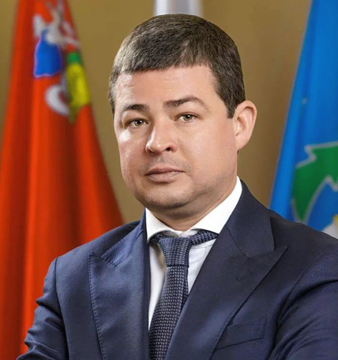
Малышев Эдуард Владимирович
Глава Раменского городского округа Московской области с 10 октября 2024 года.

Заместители главы администрации

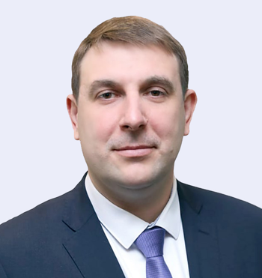
Векленко Владимир Николаевич
Заместитель главы Раменского городского округа

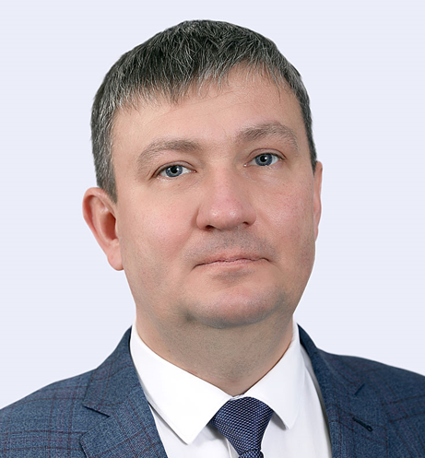
Жиров Владимир Вячеславович
Заместитель главы Раменского городского округа

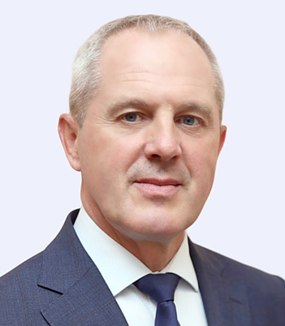
Никитин Александр Петрович
Заместитель главы Раменского городского округа

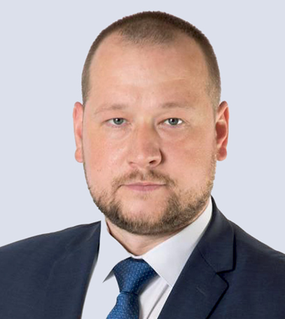
Пивоваров Александр Геннадьевич
Заместитель главы Раменского городского округа

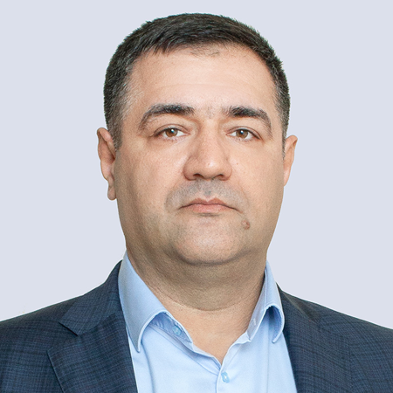
Гаджиев Залимхан Максимович
Заместитель главы Раменского городского округа

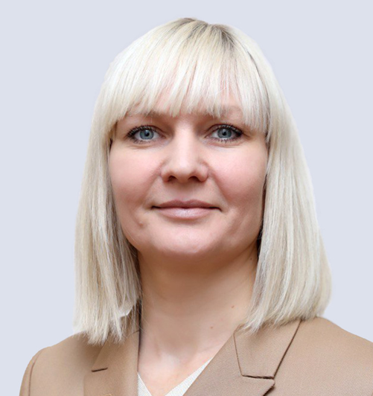
Ивушкина Елена Владимировна
Заместитель главы Раменского городского округа

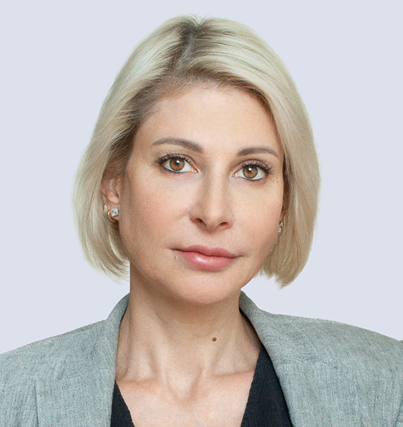
Варламова Юлия Александровна
Заместитель главы Раменского городского округа

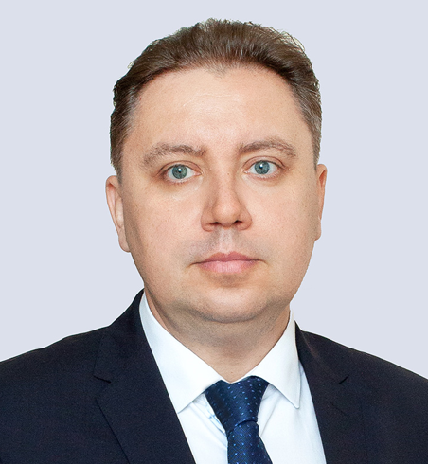
Коровин Павел Сергеевич
Врио заместителя главы Раменского городского округа

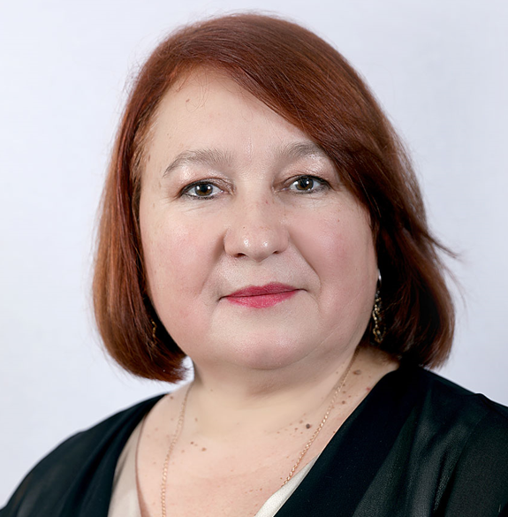
Задорожная Ирина Александровна
Заместитель главы Раменского городского округа

